Подготовила: воспитатель
Высшей квалификационной категории
Трофимова Н. А.

В подготовительной группе «Весёлые подсолнушки» был реализован однодневный информационно – творческий проект «1 АПРЕЛЯ», целью котрого было создание атмосферы праздника.
Задачи:
- Доставить детям радость от участия в конкурсах, розыгрышах и забавах.
- Развитие позитивного самоощущения, связанного с состоянием раскрепощенности, уверенности в себе.
- Развивать чувство юмора, расширять кругозор, развивать внимание и память.
Ребята вместе с педагогами мастерили смешные колпачки, рисовали клоунов, заучивали стихи.
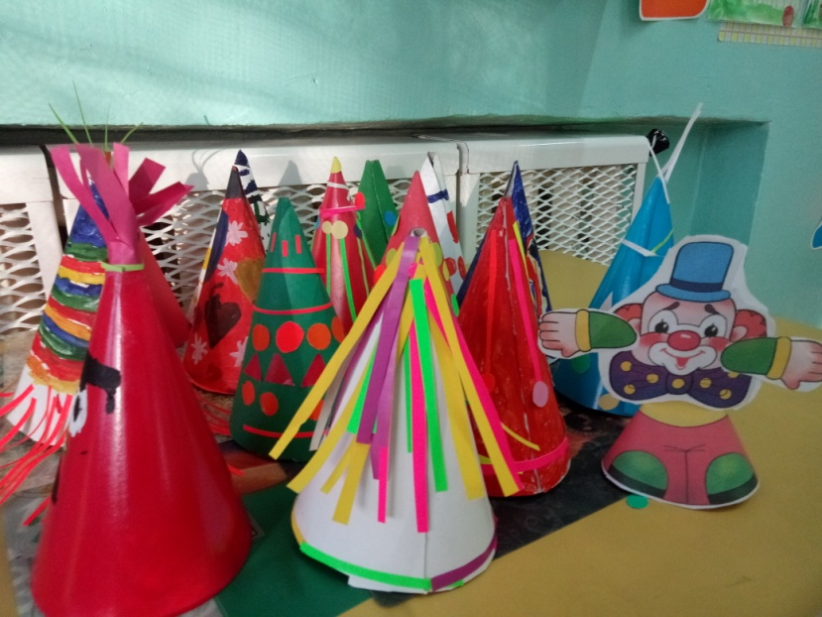
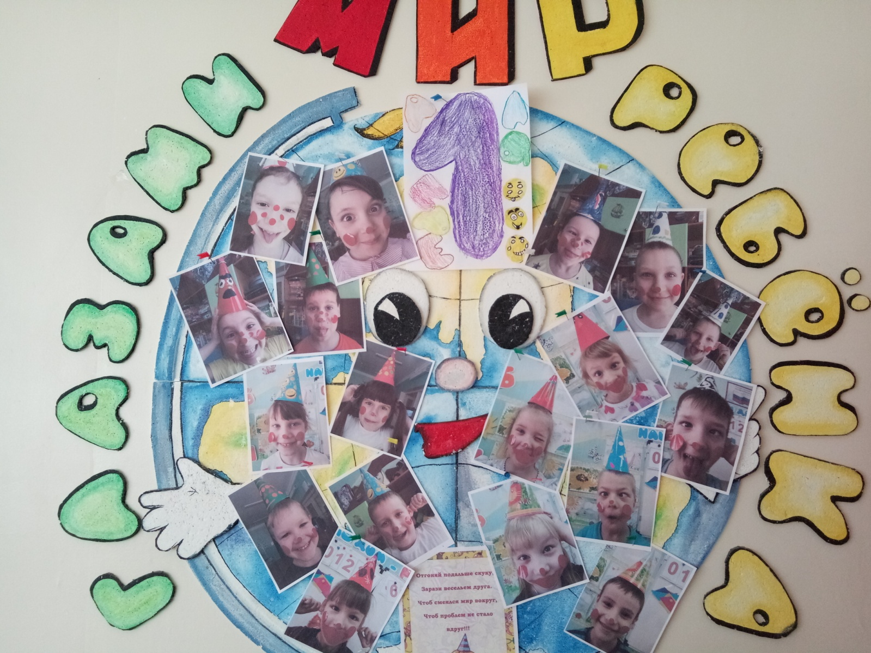
Апофеозом стало развлечение «День смеха». Ребята надели свои «дурацкие» колпачки, накрасили щёчки…и пошла потеха! Конкурсы и розыгрыши следовали один за другим!
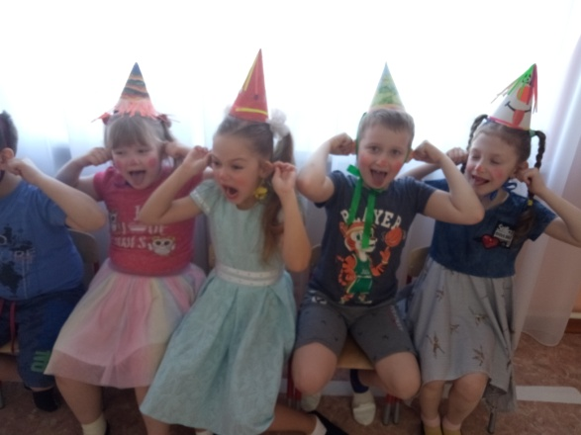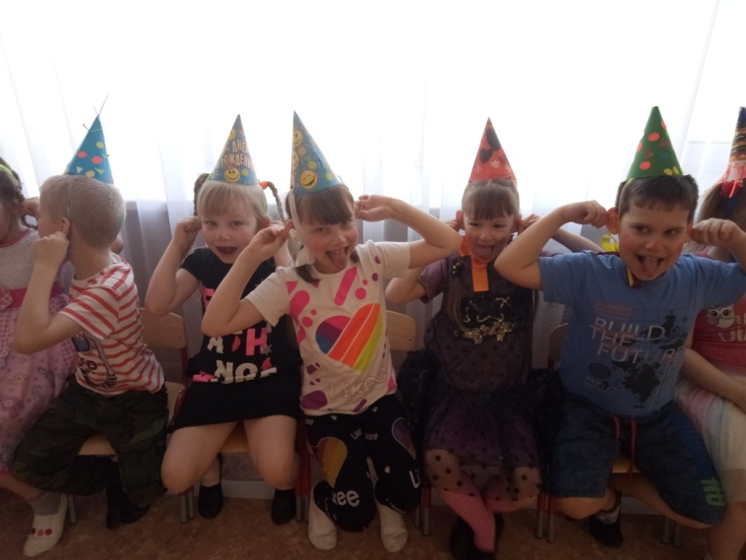
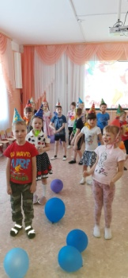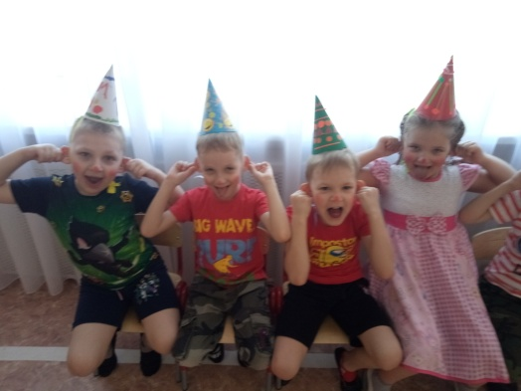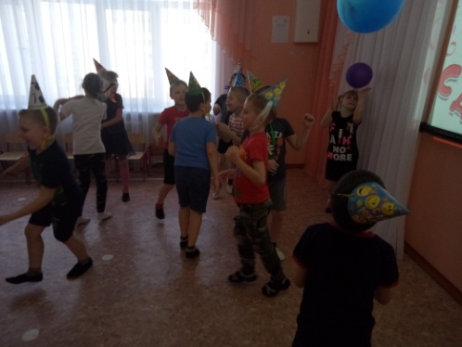

Новоявленные клоуны разделились на команды и соревновались, кто быстрее вытащит репку, затем отгадывали загадки – путаницы, участвовали в конкурсах «Жадина» (кто больше воздушных шариков удержит в руках) , «Танцуют все!» , и «Многошариковый волейбол».
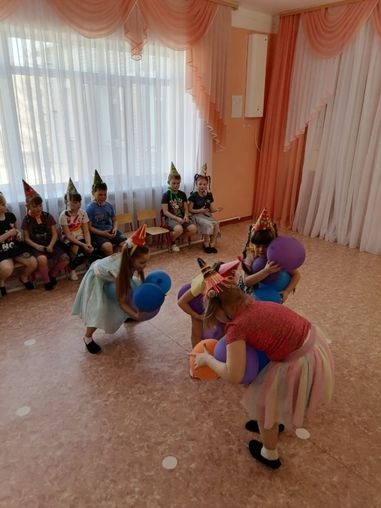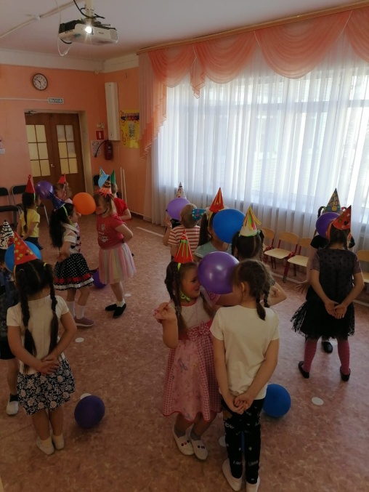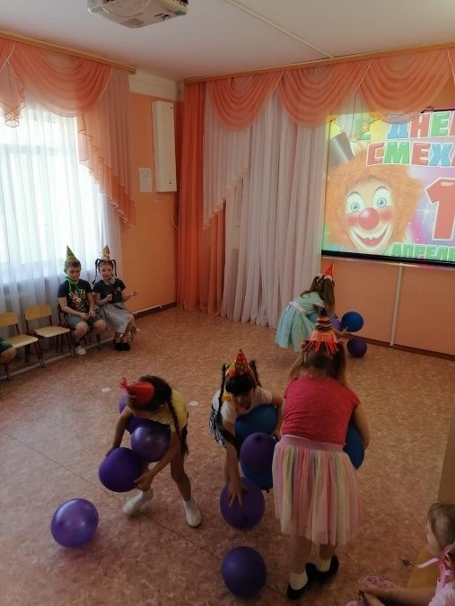
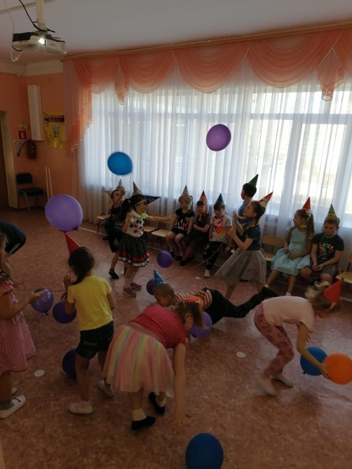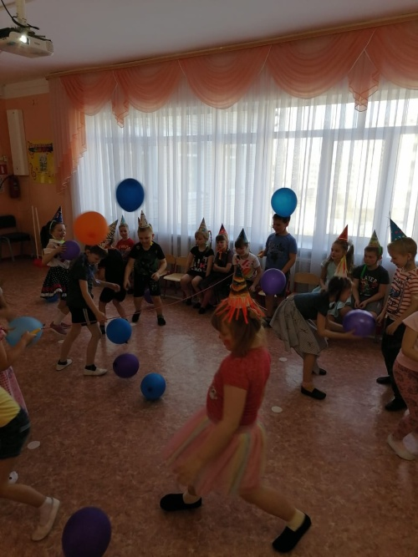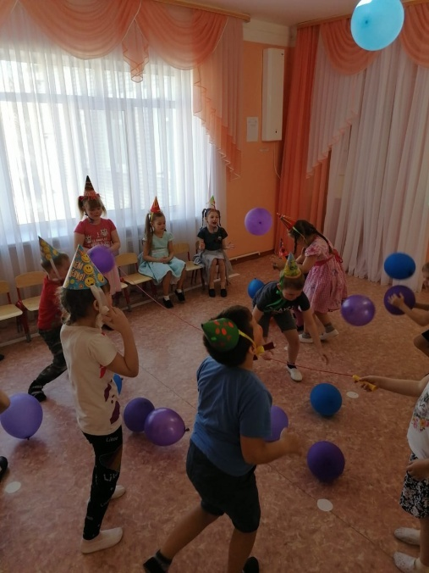
После конкурсов все дружно исполнили танец «Все танцуют чику – рику», а затем – началась клоунская дискотека! Впечатлений хватит на целый год

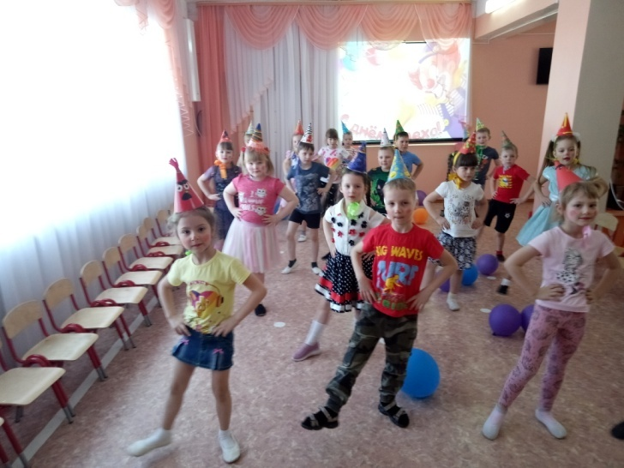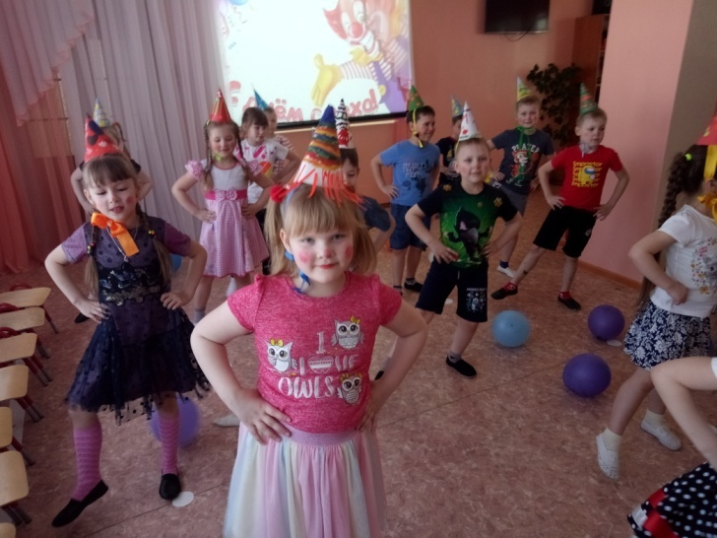
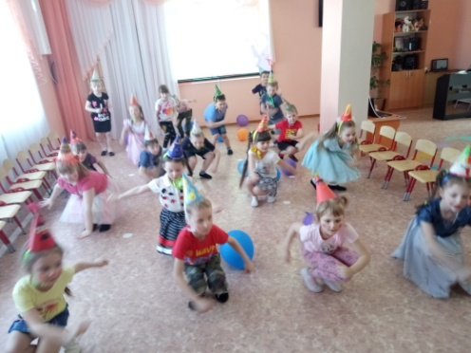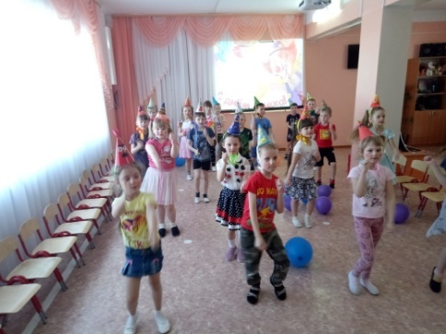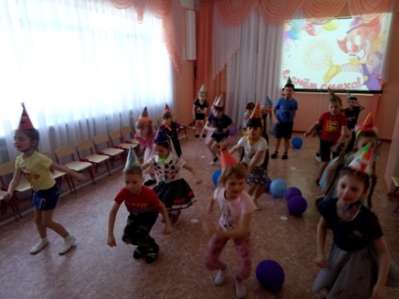
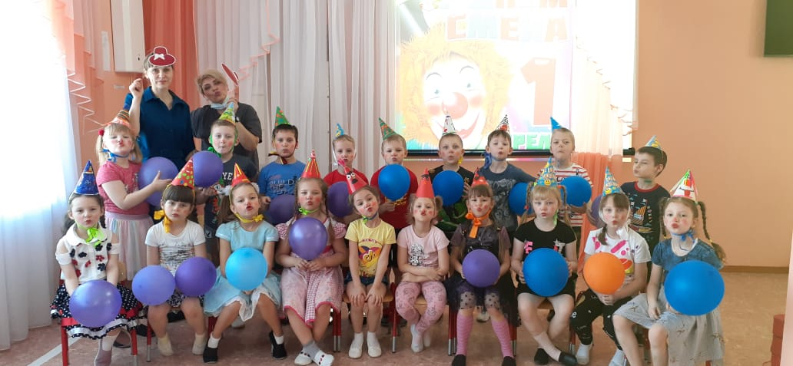
Спасибо за внимание!

